Introducción.

El Cacique Lubricentro Software es un sencillo programa creado por Tec-Pro (https://www.facebook.com/TecProSoftware) con la intención de facilitar el proceso de facturación, control de stock , seguimiento de clientes, gestión de compras, beneficios, etc.

Gestión de Clientes


A esta sección se ingresa mediante el botón

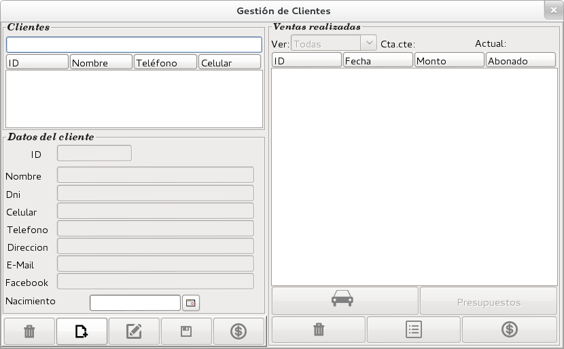

Funcionalidades y botones:

Agregar un nuevo cliente al sistema: Haga click en el botón para registrar un nuevo proveedor
y luego complete los campos correspondientes, El campo “id” se asignará solo.
Luego de completar la información se presionará guardar, si se guardó correctamente el sistema le alertará, al igual que si sucedió un error o un campo es incorrecto.

Modificar cliente: Seleccione el cliente a modificar realizando 2(dos) clicks sobre el mismo en la tabla, y luego modifique solo los campos que desee. Luego de realizar los cambios confirme presionando el botón guardar, si se guardó correctamente el sistema le alertará, al igual que si sucedió un error o un campo es incorrecto.

Eliminar cliente: Seleccione el cliente a eliminar de la lista haciendo doble click y luego que se cargue la información presione el botón eliminar, si la eliminación se realiza con éxito el sistema se lo alertará

Buscador: se podrá buscar a un cliente determinado por su nombre.

Tabla ventas realizadas: Esta tabla lleva el registro de las ventas que se realizaron a un cliente determinado, contiene la opcion de visialisar todas las ventas, las que han sido abonadas y las que no, al realizar un solo click sobre una venta se dispondrá la posibildiad de eliminar esta factura precionando el boton eliminar, visualizar la compra realizada precionando el boton detalles de la factura y cobrar precionando el boton realiza cobro.

